Задача N 2 Моделирование колебаний молекулы пакетом HyperChem
Построить модель молекулы, задать метод расчета, и провести расчет в режиме оптимизации геометрической конфигурации (меню «Compute», затем выберите «Geometry optimization»).

Моделирование колебаний молекулы пакетом HyperChem

Внимание: Анализ колебаний системы корректен лишь при расчете в равновесной геометрической конфигурации, в которой градиент энергии равен нулю и поведение ядер определяется вкладами второй производной энергии поверхности потенциальной (ППЭ).
Обратитесь к меню «Compute» и выберите «Vibrations». Программа выполнит расчет матрицы Гессе (вторых производных) ППЭ. Обычно это занимает заметное время. Затем просмотрите вычисленный колебательный спектр (меню «Compute», затем «Vibrational Spectrum»).
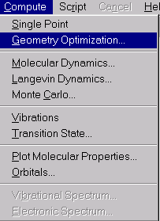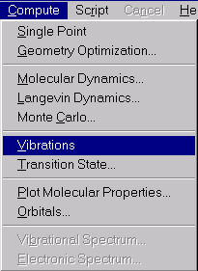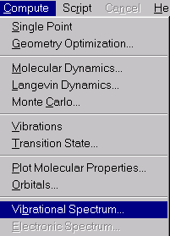
Типичная картина расчетного спектра (пример - молекула CH₄) имеет вид:
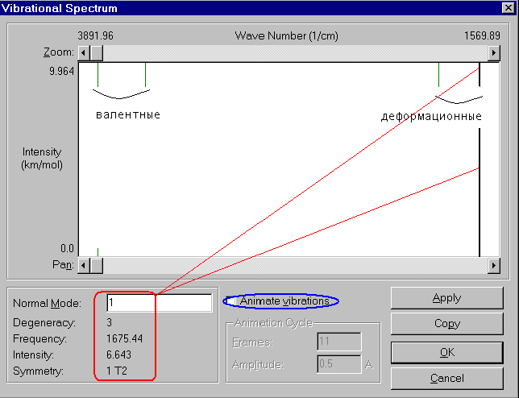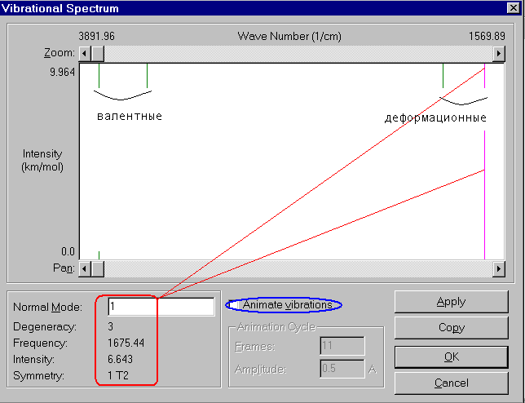

В верхней части поля приведены значения частот нормальных колебаний (см⁻¹), а в нижней – относительные интенсивности. В левом нижнем углу (выделен квадратом со скругленными углами) приведены параметры моды выделенного нормального колебания: вырожденность, частота, интенсивность и тип симметрии. Некоторые частоты колебаний имеют нулевую интенсивность, т.е. неактивны в спектре. Обратите внимание на выполнение правил отбора и их связи с симметрией рассматриваемых колебаний. Полное число нормальных колебаний при учете кратности частот должно совпадать с 3N-6. Приведение по симметрии колебательного представления для молекулы метана дает Г_{vib}=A₁⊕E⊕2T₂, т.е. указывает на наличие колебательных мод с симметрией A₁, E и T₂(1 T₂, 2 T₂), с кратностями 1,2,3 и 3, соответственно. Как видно из рисунка, активны в спектре только моды T₂, тип симметрии которых совпадает с симметрией дипольного момента системы.
В программе HyperChem предусмотрена возможность визуализации нормальных мод для облегчения анализа колебательной задачи. Работая с графиком расчетного спектра, обратитесь к опции «Animate vibrations» (обведена эллипсом). Период и амплитуду колебаний можно «подрегулировать» вручную используя параметры «Frames» и «Amplitude». Сопоставьте изменение дипольного момента вдоль моды с ее активностью в спектре.

Работа с изотопозамещенными молекулами
При аккуратной работе, сопоставление колебательных спектров изотопных модификаций молекул возможно без пересчета матрицы силового поля. Обратитесь к «Select» и выделите атом, массу которого вы хотите изменить. Затем вызовите меню «Build», и воспользуйтесь опцией «Set Mass». Если Вы не сделали лишних нажатий, по меню «Compute», «Vibrational Spectrum» можно получить спектр изотопозамещенной системы. (Если это у Вас не получилось, запустите еще раз «Compute», «Vibrations» и «Vibrational Spectrum»). Обратите внимание на изменение кратности частот, их численных значений, а также качественного состава нормальных мод.

Ряд дополнительных возможностей
Программа HyperChem – неплохой визуализатор, но для понимания молекулярного расчета весьма полезно поразбираться в промежуточных данных, которые возникают в расчете и используются для построения графиков, анимаций и др.
1. Запрос выдачи расчета. Перед началом расчета обратитесь к меню «File», затем «Start Log…». В файле с заданным Вами именем будет собрана краткая информация о проведенном расчете. Чтобы закрыть файл нужно исполнить «File», затем «Stop Log». Файл выдачи можно снабдить комментарием («Log Comments…»).
2. Сохранение данных для последующего расчета. Огромный объем расчетных данных, таких как вектора коэффициентов МО-ЛКАО, значения дипольных моментов, и вектора мод нормальных колебаний можно сохранить в текстовом формате по команде «File», «Export». Следует указать имя файла и информацию, подлежащую сохранению. Загрузка предыдущего расчета осуществляется по команде «Import».
3.Сохранение рисунков производится командой «Edit», «Copy Image». Параметры рисунков задаются в «File», «Preferences».

